1. 需要完成标题区
2. 需要完成滚动图片



1. 需要完成二维码



1. 需要完成通知界面来单方面通知

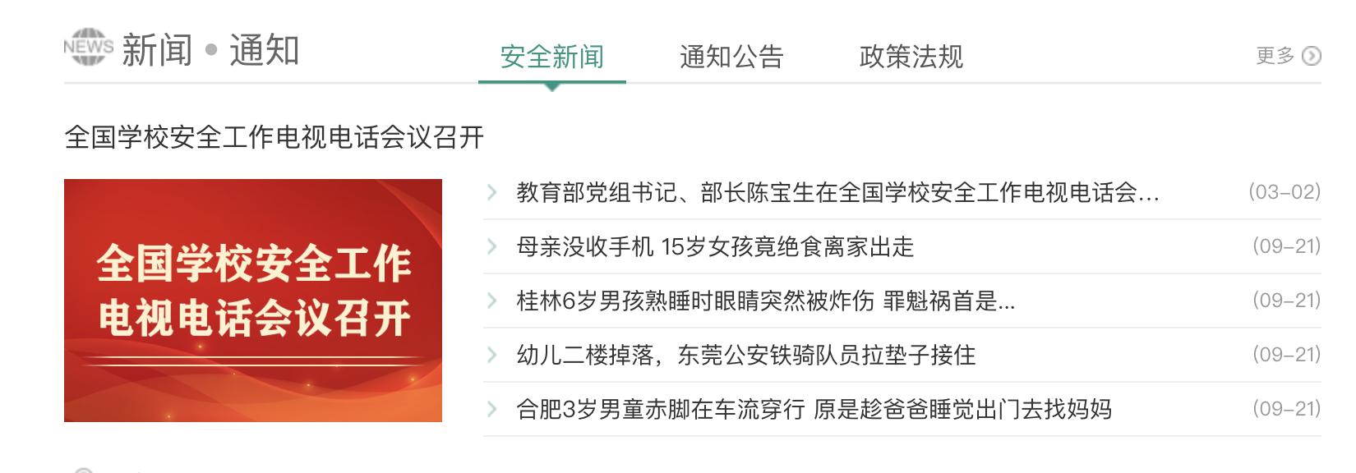

1. 需要完成联系我们部门来实现反馈



1. 需要完成交流平台来让用户有交流空间

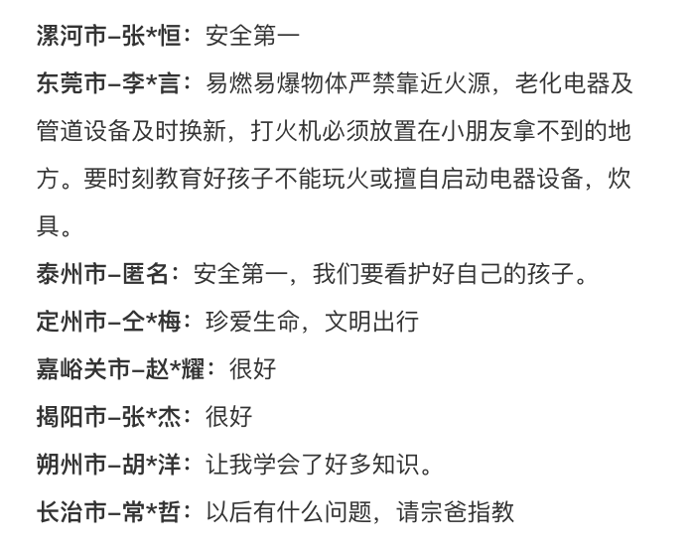

1. 需要完成footer和备案

